UNIVERSIDAD DEL VALLE DE GUATEMALA
Laboratorio 1: Entrenamiento de Redes Neuronales
MLP de regresion aplicado a California Housing
Curso: CC3092 - Deep Learning y Sistemas Inteligentes
Estudiante: Ian Cumes | Carne 23236
Repositorio: https://github.com/iancumes/Lab1DeepLearning

1. Dataset y preparacion
California Housing contiene 20,640 observaciones, ocho variables predictoras numericas y el objetivo MedHouseVal en unidades de USD 100,000. No se encontraron nulos, duplicados ni variables categoricas. Los valores atipicos detectados con IQR se conservaron por representar distritos plausibles; 965 observaciones alcanzan el techo 5.00001 del target.

2. Capas, activaciones y funciones de perdida
Componente | Funcion | Parametros mas relevantes
nn.Linear | Transformacion afin entre capas. | in_features, out_features, bias
nn.ReLU | Activa con max(0,x); simple y eficiente. | inplace
nn.LeakyReLU | Conserva gradiente para entradas negativas. | negative_slope, inplace
nn.Tanh | Comprime activaciones al intervalo [-1,1]. | Sin parametros entrenables
nn.Dropout | Anula activaciones aleatoriamente solo en train. | p, inplace
nn.BatchNorm1d | Normaliza features del minibatch y mantiene estadisticas. | num_features, eps, momentum, affine
nn.MSELoss | Error cuadratico; penaliza fuertemente errores grandes. | reduction
nn.L1Loss | Error absoluto; mayor robustez ante valores extremos. | reduction
nn.SmoothL1Loss | Transicion entre error cuadratico y absoluto. | beta, reduction

3. Optimizadores y metodologia
Optimizador | Funcion y diferencia | Parametros
SGD | Actualiza contra el gradiente; momentum suaviza oscilaciones. | lr, momentum, weight_decay
Adam | Usa momentos adaptativos por parametro; converge rapidamente. | lr, betas, eps, weight_decay
RMSprop | Escala por una media movil del gradiente cuadrado. | lr, alpha, momentum, weight_decay
El learning rate (lr) controla el tamano del paso: un valor alto puede oscilar y uno bajo puede converger lentamente. weight_decay agrega regularizacion L2. Para prevenir fuga, se uso un split 70/15/15 (14,448/3,096/3,096), StandardScaler ajustado solo con train y test aislado hasta cerrar la seleccion. El MLP configurable usa bloques Linear - BatchNorm opcional - activacion - Dropout opcional y una salida lineal escalar.

4. Resultados de las 17 iteraciones
Todas las metricas de la tabla corresponden a validacion. Se selecciono por menor RMSE, con MAE, numero de parametros y tiempo como desempates. La fila resaltada es la configuracion ganadora.
E | Variacion | Configuracion principal | Best | MSE | MAE | RMSE
1 | Baseline | [64-32] ReLU; Adam lr=0.001; B64/E100; sin reg. | 99 | 0.2870 | 0.3661 | 0.5357
2 | Arquitectura pequena | [32] ReLU; Adam lr=0.001; B64/E100; sin reg. | 99 | 0.3175 | 0.3852 | 0.5635
3 | Arquitectura profunda | [128-64-32] ReLU; Adam lr=0.001; B64/E100; sin reg. | 64 | 0.2853 | 0.3596 | 0.5341
4 | Activacion LeakyReLU | [64-32] LeakyReLU; Adam lr=0.001; B64/E100; sin reg. | 94 | 0.2866 | 0.3640 | 0.5354
5 | Activacion Tanh | [64-32] Tanh; Adam lr=0.001; B64/E100; sin reg. | 94 | 0.2851 | 0.3620 | 0.5340
6 | Optimizador SGD | [64-32] ReLU; SGD lr=0.01; B64/E100; sin reg. | 99 | 0.2795 | 0.3584 | 0.5286
7 | Optimizador RMSprop | [64-32] ReLU; RMSprop lr=0.001; B64/E100; sin reg. | 94 | 0.2853 | 0.3605 | 0.5341
8 | Learning rate alto | [64-32] ReLU; Adam lr=0.01; B64/E100; sin reg. | 61 | 0.2789 | 0.3575 | 0.5282
9 | Learning rate bajo | [64-32] ReLU; Adam lr=0.0001; B64/E100; sin reg. | 99 | 0.3386 | 0.4000 | 0.5819
10 | Batch pequeno | [64-32] ReLU; Adam lr=0.001; B32/E100; sin reg. | 64 | 0.2814 | 0.3576 | 0.5304
11 | Batch grande | [64-32] ReLU; Adam lr=0.001; B256/E100; sin reg. | 90 | 0.2975 | 0.3740 | 0.5454
12 | Menos epochs | [64-32] ReLU; Adam lr=0.001; B64/E50; sin reg. | 40 | 0.2999 | 0.3729 | 0.5476
13 | Mas epochs | [64-32] ReLU; Adam lr=0.001; B64/E150; sin reg. | 109 | 0.2847 | 0.3619 | 0.5335
14 | Regularizacion L1 | [64-32] ReLU; Adam lr=0.001; B64/E100; L1=1e-05 | 94 | 0.2859 | 0.3600 | 0.5347
15 | Regularizacion L2 | [64-32] ReLU; Adam lr=0.001; B64/E100; L2=0.0001 | 94 | 0.2855 | 0.3620 | 0.5343
16 | Dropout | [64-32] ReLU; Adam lr=0.001; B64/E100; Dropout=0.2 | 99 | 0.2971 | 0.3711 | 0.5450
17 | Batch normalization | [64-32] ReLU; Adam lr=0.001; B64/E100; BatchNorm | 97 | 0.2849 | 0.3605 | 0.5337
Figura 1. Curvas de perdida de baseline, mejor, peor y mayor brecha de generalizacion
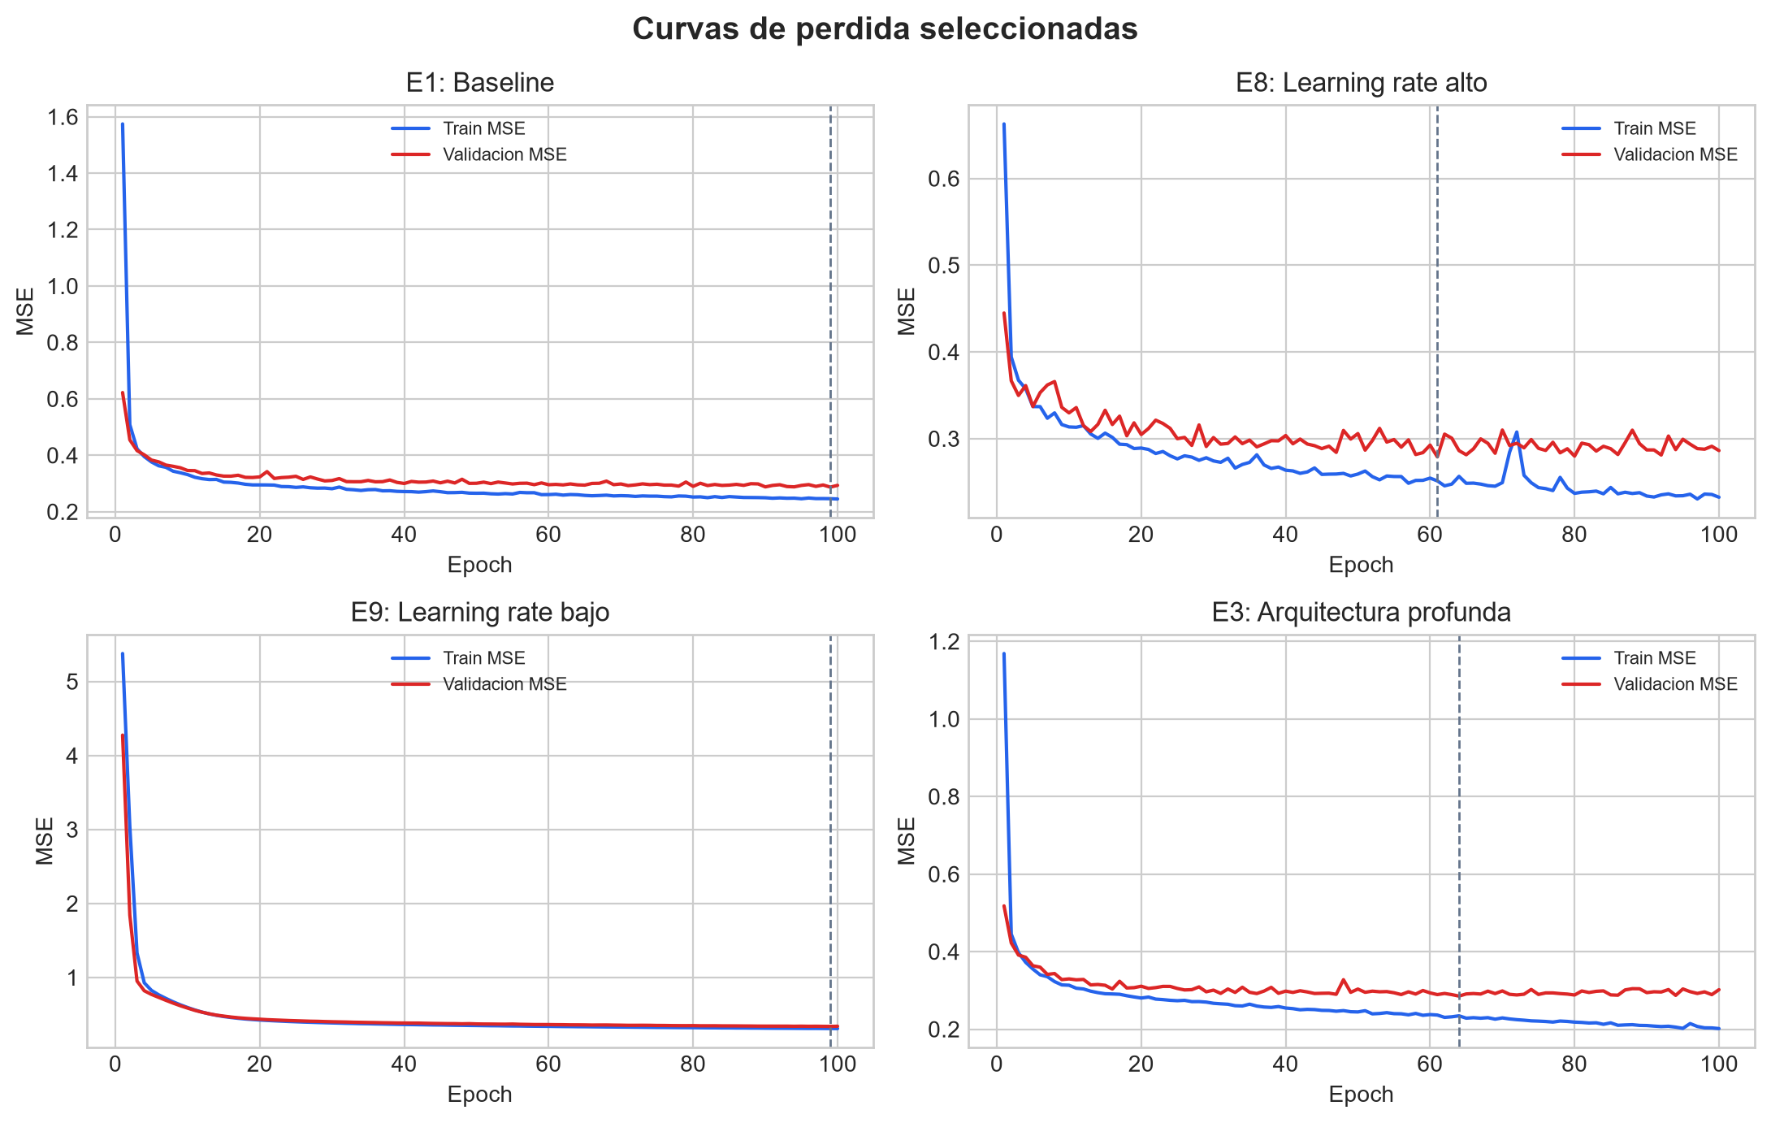
Resultado clave: E8 ([64,32], ReLU, Adam, lr=0.01, batch 64) alcanzo RMSE de validacion 0.5282 en el epoch 61. El learning rate alto mejoro 0.0075 RMSE frente al baseline; lr=0.0001 fue el cambio mas negativo (RMSE 0.5819).

5. Discusion y analisis
Impacto de hiperparametros. El mayor impacto positivo fue elevar lr de 0.001 a 0.01: RMSE bajo de 0.5357 a 0.5282. El mayor impacto negativo fue reducirlo a 0.0001 (0.5819), porque 100 epochs no bastaron para avanzar con pasos tan pequenos.
Overfitting y underfitting. Las curvas identifican sobreajuste cuando train continua bajando y validacion deja de mejorar. Conservar el checkpoint de menor RMSE evita usar un estado posterior peor. E9 mostro underfitting relativo por convergencia insuficiente, no por falta de neuronas.
Regularizacion. Entre L1, L2 y Dropout, L2 fue la mejor (RMSE 0.5343), aunque la mejora frente al baseline fue pequena. Dropout empeoro a 0.5450 porque redujo capacidad util en una red compacta sin sobreajuste severo.
Batch size y epochs. Batch 256 fue mas rapido (15.4 s) pero menos preciso (0.5454); batch 32 tomo 39.0 s y obtuvo 0.5304. Pasar de 50 a 150 epochs mejoro 0.0141 RMSE, pero el mejor checkpoint de la corrida larga aparecio en epoch 109, no al final.
MSE, MAE y RMSE. MSE enfatiza errores grandes y queda en unidades cuadradas; MAE representa el error absoluto promedio y resiste mejor outliers; RMSE mantiene la penalizacion cuadratica en las unidades originales. En test: MSE 0.2516, MAE 0.3481 y RMSE 0.5016.
Eleccion para produccion. Se elegiria E8 como punto de partida y una busqueda bayesiana con validacion cruzada sobre lr, arquitectura, weight decay y batch size. Tambien se evaluarian splits geograficos, varias semillas, drift, latencia y el efecto del target censurado.

6. Evaluacion final y conclusiones
Tras cerrar la seleccion, E8 se reentreno con train+validacion durante 61 epochs y se evaluo test una sola vez. El MAE fue aproximadamente USD 34,814 y el RMSE USD 50,156. La tasa de aprendizaje tuvo el mayor efecto observado; arquitectura y regularizacion solo produjeron cambios modestos. El resultado debe interpretarse considerando el techo del target, el split aleatorio y el uso de una sola semilla.

Referencias
- Scikit-learn. California housing dataset. https://scikit-learn.org/stable/modules/generated/sklearn.datasets.fetch_california_housing.html
- PyTorch. torch.nn API. https://docs.pytorch.org/docs/stable/nn.html
- PyTorch. torch.optim API. https://docs.pytorch.org/docs/stable/optim.html

